

**Phầm mềm quản lý công ty chiếu phim DHKTPM13B – NHÓM 22**

TÀI LIỆU KIẾN TRÚC THIẾT KẾ PHẦN MỀM – V1.0

**LỊCH SỬ THAY ĐỔI (REVISION HISTORY)**

tp hỒ CHÍ MINH, THÁNG 1 NĂM 2020

mÔN kIẾN TRÚC VÀ THIẾT KẾ PHẦN MỀM

Bộ môn Kỹ thuật phần mềm – Khoa Công nghệ thông tin – ĐH Công nghiệp TP. HCM

|  |  |  |  |
| --- | --- | --- | --- |
| ***Ngày*** | ***Phiên bản*** | ***Mô tả*** | ***Người hiện thực*** |
| *28/6/2020* | *0.1* | *Tạo tài liệu* | *Trần Huỳnh Công Lộc* |
| *28/6/2020* | *0.2* | *Giới thiệu* | *Châu Trường Phát* |
| *3/7/2020* | *0.3* | *Các ràng buộc phần mềm* | *Trần Huỳnh Công Lộc* |
| *3/7/2020* | *0.4* | *Kịch bản, Process View* | *Nguyễn Chí Thông* |
| *4/7/2020* | *0.5* | *Logical View, DataView* | *Châu Trường Phát* |
| *4/7/2020* | *0.6* | *Implement View, Deployment View* | *Trần Huỳnh Công Lộc* |
| *4/7/2020* | *0.7* | *Các Rủi Ro Hệ Thống* | *Tất Cả Thành Viên* |

**MỤC LỤC**

**1.** **GIỚI THIỆU** 3

1.1 Tổng quan 3

1.2 Mục tiêu 3

1.3 Phạm vi 3

1.4 Các định nghĩa, thuật ngữ, từ viết tắt 3

1.5 Tài liệu tham khảo 4

**2.** **CÁC RÀNG BUỘC ĐÁNH GIÁ CHẤT LƯỢNG KIẾN TRÚC PHẦN MỀM** 5

2.1 Nền tảng kỹ thuật 5

2.2 Bảo mật 5

2.3 Độ tin cậy/Tính sẵn sàng (Reliability/Availability) 5

2.4 Toàn vẹn dữ liệu (Data Persistence) 5

2.5 Các công cụ phát triển kiến trúc 6

**3.** **MÔ TẢ KIẾN TRÚC** 7

3.1 Kịch bản 7

3.2 Logical view 18

3.3 Process view 19

3.4 Implementation view 26

3.5 Deployment view 26

3.6 Data view 27

**4.** **CÁC RỦI RO (RISKS)** 27

# **GIỚI THIỆU**

## 1.1 Tổng quan

Công Ty Chiếu Phim Cyan Cloud là một công ty có hệ thống các rạp phim khắp Hồ Chí Minh. Từ khi thành lập đến hiện tại công ty thực hiện việc quản lý dựa trên các giấy tờ và phần mềm văn phòng thông dụng dẫn đến việc phát triển mở rộng công ty sẽ khó khăn trong việc quản lý, kiểm soát dữ liệu, không đảm bảo được tính bảo mật cao,…

Nhận thấy được nhu cầu mở rộng thị trường và phát triển thì công ty Chiếu Phim Cyan Cloud mong muốn được xây dựng một phần mềm quản lý rạp chiếu phim đơn giản để có thể tháo gỡ những nhược điểm ở cách quản lý thông thường.

Phần mềm sẽ giải quyết quy trình bán vé truyến thống giảm thiểu các bước dư thừa. Nâng cao khả năng quản lý thông tin, cập nhật nhanh chóng các thông tin phim, thống kê tình hình bán vé của rạp, bảo mật thông tin tốt hơn.

## 1.2 Mục tiêu

Dựa trên các hoạt động quy trình quản lý rạp phim theo cách truyền thống của công ty. Nhóm sẽ xây dựng một phần mềm theo kiến trúc phù hợp của một ứng dụng quản lý rạp phim. Từ đó hỗ trợ người sử dụng tối đa có thể, giúp họ giảm bớt quy trình làm việc và đạt năng suất làm việc cao hơn, chuyên nghiệp hơn.

Với việc áp dụng các phần mềm này vào quy trình làm việc, nhân viên bán vé có thể dễ dàng kiểm soát các phim sẽ chiếu, suất chiếu nào còn trống từ đó kịp thời cung cấp thông tin nhanh nhất đến với khách hàng. Đối với nhân viên quản lý rạp sẽ không còn phải thực hiện các công việc thống kê rắc rối trên word và excel mà có thể tự động lập một bản báo cáo khi cần thiết.

Ngoài ra, khách hàng có thể sử dụng các máy tra cứu thông tin phim, thông tin rạp nhanh được đặt tại các hệ thống rạp của công ty để xem thông tin chi tiết của một bộ phim hoặc thông tin chi tiết của rạp đang xem. Từ đó giảm thiểu việc nhân viên trong rạp phải giải quyết thắc mắc về thông tin phim hay thông tin liên quan đến rạp.

## 1. 3 Phạm vi

Phần mềm sẽ chỉ phục vụ cho công ty Chiếu Phim Cyan Cloud với mục đích hỗ trợ công ty trong việc giải quyết các nghiệp vụ rạp phim.

Công ty sẽ đáp ứng môi trường để chạy phần mềm, cụ thể là phần mềm được chạy trên môi trường Windows 10 64bit và không chạy trên môi trường Linux, Unix, hay các nền tảng khác,…

Hiện tại phần mềm sẽ dành cho Nhân Viên Bán Vé, Nhân Viên Quản Lý Rạp thực hiện các chức năng quản lý có trong chuơng trình. Còn đối với Khách Hàng sẽ được xem thông tin liên quan đến phim hoặc rạp phim.

## 1.4 Các định nghĩa, thuật ngữ, từ viết tắt

|  |  |  |  |
| --- | --- | --- | --- |
| *STT* | *Thuật ngữ, từ viêt tắt* | *Giải thich* | *Ghi chú* |
| 1 | IIS | Internet Information Service |  |
| 2 | HTTP | Hypertext Transfer Protocol |  |
| 3 | SQL | Structured Query Language |  |
| 4 | CSDL | Cơ sở dữ liệu |  |
| 5 | UML | Unified Modeling Language |  |
| 6 | WCF | Windows Communication Foundation |  |
| 7 | Website | trang web hoặc trang mạng |  |
| 8 | Server | Máy chủ, máy phục vụ hay hệ thống cuối |  |

Bảng 1.4.1. Danh mục các từ viết tắt

## 1.5 Tài liệu tham khảo

*1.Philippe Kruchten. The “4+1” view model of software architecture. 1995 (*[*http://www3.software.ibm.com/ibmdl/pub/software/rational/web/whitepapers/2003/Pbk4p1.pdf*](http://www3.software.ibm.com/ibmdl/pub/software/rational/web/whitepapers/2003/Pbk4p1.pdf)*)*

*2.Jean-Louis Maréchaux . Developing a J2EE Architecture with Rational Software Architect using the Rational Unified Process®, IBM DeveloperWorks, , Mars 2005,* [*http://www-128.ibm.com/developerworks/rational/library/05/0816_Louis/*](http://www-128.ibm.com/developerworks/rational/library/05/0816_Louis/)

# **CÁC RÀNG BUỘC ĐÁNH GIÁ CHẤT LƯỢNG KIẾN TRÚC PHẦN MỀM**

## Nền tảng kỹ thuật

* Phía Server:
* Website được lưu trữ tại máy chủ dùng IIS Manager.
* Server cơ sở dữ liệu trung tâm dùng Hệ quản trị cơ sở dữ liệu SQLServer.
* Tất cả giao tiếp với khách hàng của website sử dụng tiêu chuẩn giao thức HTTP.
* Phía Client:
* Khách hàng/người dùng sẽ sử dụng trình duyệt Web Mozilla Firefox, Internet Explorer, Google Chrome hoặc Safari dùng phiên bản mới nhất.
* Khách hàng sử dụng trình duyệt trên thiết bị di động hệ điều hành iOS/Android.

## Bảo mật

-Hệ thống đảm bảo thông tin cá nhân của nhân viên được bảo mật, không được truy cập khi không có quyền.

-Các nhân viên bắt buộc phải đăng nhập khi muốn thực hiện các tương tác với hệ thống.

-Các nhân viên chỉ có thể thao tác các chức năng phù hợp với chức vụ, quyền hạn.

-Mật khẩu của nhân viên đều được mã hóa trước khi lưu vào CSDL.

## Độ tin cậy/Tính sẵn sàng (Reliability/Availability)

-Giao diện người dùng trực quan, dễ sử dụng.

-Hệ thống hoạt động ổn định, đáp ứng hiệu suất công việc đề ra.

-Hạn chế thấp nhất khả năng xảy ra lỗi.

## Toàn vẹn dữ liệu (Data Persistence)

Mỗi nhân viên trong rạp đều có một vai trò cụ thể để phân biệt người dùng hệ thống là nhân viên quản lý rạp hay nhân viên bán vé.

Tất cả các nhân viên làm việc đều bắt buộc phải có những thông tin như sau: Họ và Tên, Email, Số Điện Thoại, số Chứng Minh Nhân Dân (9 Số) hoặc Căn Cước Công Dân (12 Số). Nhân viên làm việc đều được cấp một tài khoản để đăng nhập vào hệ thống với tên đăng nhập là mã số của nhân viên đó.

Công ty có nhiều rạp phim với các hạng ghế: hạng ghế I có 20 ghế với mã số bắt buộc từ AA01 đến AA10 và BB01 đến BB10, hạng ghế II có 65 ghế với mã số bắt buộc từ A01 đến A18, B01 đến B18, C01 đến C18 và D01 đến D11. Các ghế phải bắt buộc được ghi nhận tình trạng hiện tại còn trống hoặc đã có người mua vé.

Vé xem phim khi được in phải đảm bảo có thời gian in vé, nhân viên nào đã in vé, vé này sử dụng cho ghế nào, thuộc rạp nào, xem phim gì, suất chiếu mấy giờ. Nếu vé đã được in thì không thể đổi trả hoặc in lại trong bất kì trường hợp phát sinh nào.

Một bộ phim phải bắt buộc có những thông tin: tên phim, thể loại, thời lượng phim, nội dung của phim và những suất chiếu cho bộ phim đó.

## Các công cụ phát triển kiến trúc

Phần mềm sử dụng cho việc thiết kế các mô hình UML: Enterprise Architect.

Website được phát triển trên kiến trúc SOA sử dụng ngôn ngữ lập trình C# với WCF (Net Framework phiên bản 4.5). Công cụ phát triển chính là Microsoft Visual Studio 2019 chạy trên hệ điều hành Windows 10 Pro 64bit.

Các thư viện được sử dụng hỗ trợ phát triển: EntityFramework, jQuery, Bootstrap.

# **MÔ TẢ KIẾN TRÚC**

## Kịch bản

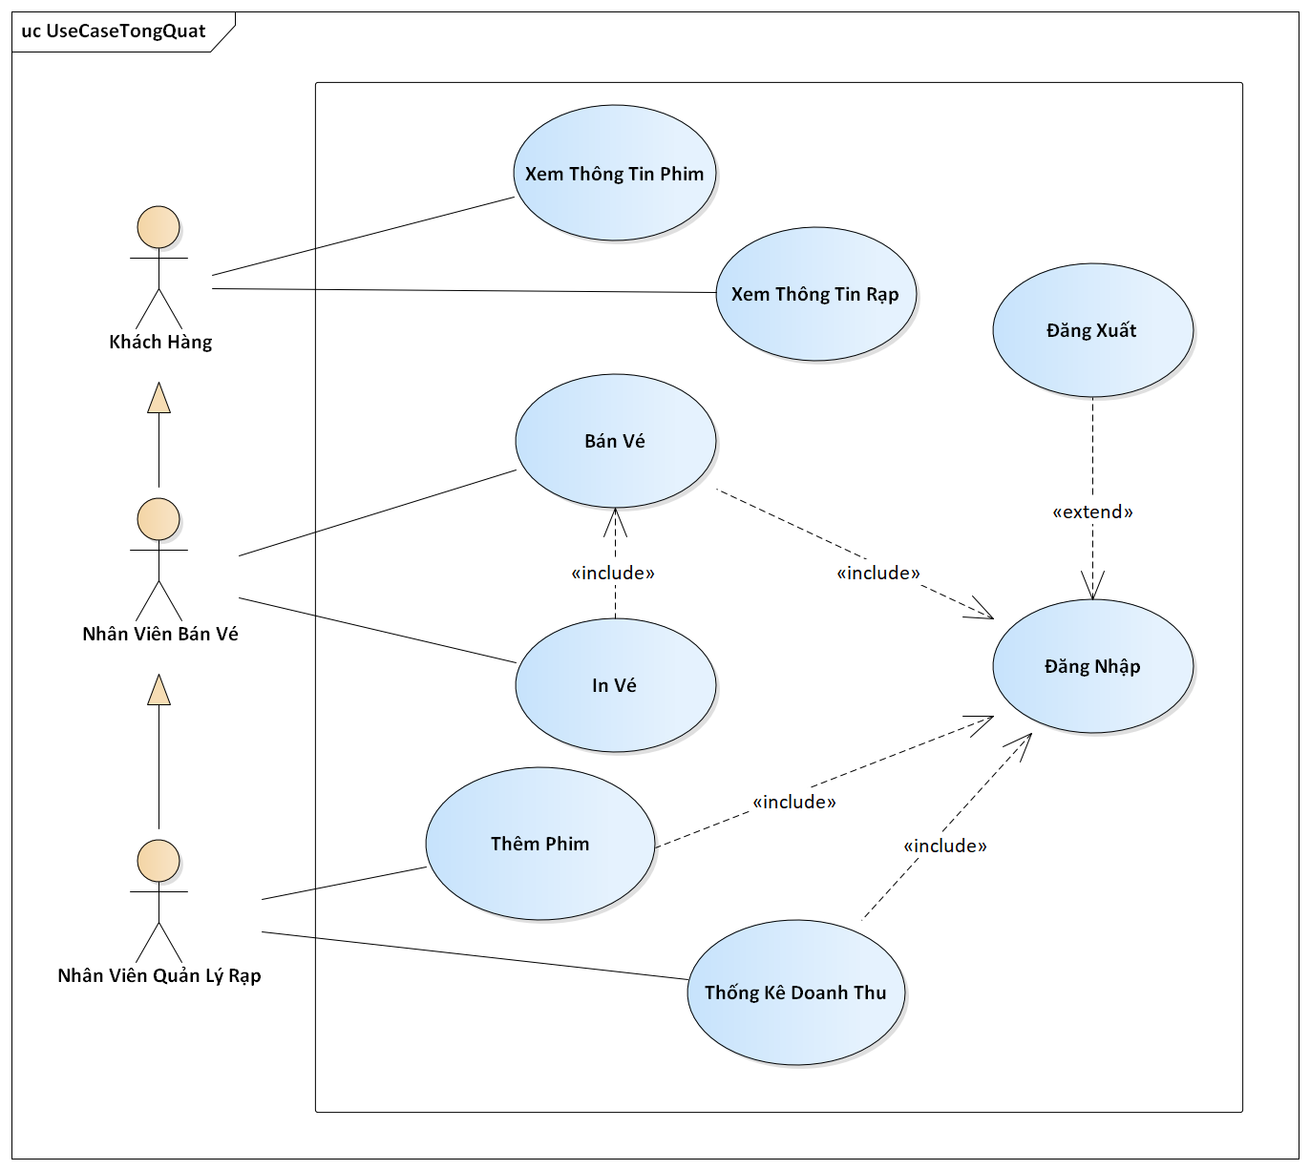

*Hình 3.1.1 Use case tổng quát*

|  |  |  |  |  |
| --- | --- | --- | --- | --- |
| ID | Tên Use case | Mô tả ngắn gọn Use case | Chức năng | Ghi chú |
| UC001 | Xem thông tin phim | Người dùng chọn xem thông tin phim , hệ thống hiển thị thông tin của phim. | Hiển thị thông tin chi tiết của một bộ phim. |  |
| UC002 | Xem thông tin rạp | Người dùng chọn xem thông tin rạp , hệ thống hiển thị thông tin của rạp. | Hiển thị thông tin chi tiết của rạp phim. |  |
| UC003 | Đăng Nhập | Chức năng này diễn tả một người dùng đăng nhập vào hệ thống như thế nào. | Cho phép các nhân viên truy cập vào phần mềm và xác thực danh tính nhân viên nào sẽ sử dụng được sử dụng chức năng nào. |  |
| UC004 | Đăng Xuất | Chức năng này diễn tả một người dùng đăng suất khỏi hệ thống như thế nào. | Kết thúc tạm thời việc truy cập làm việc của một nhân viên nào đó |  |
| UC005 | Bán Vé | Chức năng này diễn tả việc bán vé được diễn ra như thế nào. | Mô tả quy trình bán vé tự động thay vì thủ công |  |
| UC006 | In Vé | Chức năng này diễn tả việc in vé được diễn ra như thế nào. | Hoạt động đồng bộ với bán vé. Thực hiện việc In Vé cho khách hàng. |  |
| UC007 | Thêm Phim | Chức năng này cho phép người dùng thực hiện được việc thêm phim mới vào hệ thống. | Cập nhật thông tin phim mới vào hệ thống |  |
| UC008 | Thống Kê Doanh Thu | Chức năng này cho phép người dùng xem doanh thu của rạp theo khoảng thời gian. | Hiển thị báo cáo doanh thu bán vé của rạp theo khoảng thời gian mà người dùng chỉ định |  |

Bảng 3.1.1. Danh sách các tình huống hoạt động của ứng dụng

### Đặc tả Use case Xem thông tin phim

|  |  |  |
| --- | --- | --- |
| **UC001: Xem thông tin phim** | | |
| **Mục đích** | Giúp người dùng xem thông tin của phim. | |
| **Mô tả** | Người dùng chọn xem thông tin phim , hệ thống hiển thị thông tin của phim. | |
| **Tác nhân** | Khách hàng. | |
| **Điều kiện trước** | Khách hàng muồn xem thông tin của phim. | |
| **Điều kiện sau** | Hiển thị thông tin chi tiết của phim mà người dùng muốn xem | |
| **Luồng sự kiện chính (Basic flows)** | **Tác Nhân** | **Hệ thống** |
| 1. Chọn phim muốn xem thông tin. | 2. Hệ thống đưa ra thông tin chi tiết của phim. |
| **Luồng sự kiện phụ (Alternative Flows)** |  |  |

### Đặc tả Use case Xem thông tin rạp

|  |  |  |
| --- | --- | --- |
| **UC002: Xem thông tin rạp** | | |
| **Mục đích** | Giúp người dùng xem thông tin của rạp. | |
| **Mô tả** | Người dùng chọn xem thông tin rạp , hệ thống hiển thị thông tin của rạp. | |
| **Tác nhân** | Khách hàng. | |
| **Điều kiện trước** | Khách hàng muốn xem thông tin của rạp. | |
| **Điều kiện sau** | Hiển thị thông tin chi tiết của rạp mà người dùng muốn xem. | |
| **Luồng sự kiện chính (Basic flows)** | **Tác Nhân** | **Hệ thống** |
| 1. Người dùng chọn rạp muốn xem thông tin và chọn “Xem” | 2.Hệ thống đưa ra thông tin chi tiết của rạp. |
| **Luồng sự kiện phụ (Alternative Flows)** |  |  |

### Đặc tả Use case Đăng Nhập

|  |  |  |
| --- | --- | --- |
| **UC003: Đăng Nhập** | | |
| **Mục đích** | Người dùng đăng nhập vào hệ thống để sử dụng các chức năng của hệ thống. | |
| **Mô tả** | Chức năng này diễn tả một người dùng đăng nhập vào hệ thống như thế nào. | |
| **Tác nhân** | Nhân viên bán vé , nhân viên quản lý rạp | |
| **Điều kiện trước** | Người dùng truy cập vào trang web. | |
| **Điều kiện sau** | Người dùng đăng nhập được vào hệ thống và sử dụng hệ thống. | |
| **Luồng sự kiện chính (Basic flows)** | **Tác Nhân** | **Hệ thống** |
| 2.Người dùng nhập username và password .  3.Nhấn đăng nhập. | 1.Hệ thống yêu cầu người dùng nhập username và password của mình.  4.Hệ thống xác thực thông tin.  5.Đưa ra thông báo đăng nhập thành công và đưa ra giao diện cho người dùng sử dụng. |
| **Luồng sự kiện phụ (Alternative Flows)** |  | 4.a.Thông tin đúng . Tiếp tục bước 5.  4.b.Thông tin sai. Đưa ra thông báo , quay lại bước 1. |

### Đặc tả Use case Đăng Xuất

|  |  |  |
| --- | --- | --- |
| **UC004: Đăng Xuất** | | |
| **Mục đích:** | Giúp người dùng đăng suất khỏi hệ thống. | |
| **Mô tả:** | Chức năng này diễn tả một người dùng đăng suất khỏi hệ thống như thế nào. | |
| **Tác nhân:** | Nhân viên bán vé, nhân viên quản lý rạp. | |
| **Điều kiện trước:** | Người dùng đã đăng nhập vào hệ thống và muốn đăng suất ra khỏi hệ thống. | |
| **Điều kiện sau:** | Người dùng đăng suất thành công ra khỏi hệ thống. | |
| **Luồng sự kiện chính (Basic flows)** | **Tác Nhân** | **Hệ thống** |
| 1.Người dùng chọn chức năng đăng suất | 2.Trở về giao diện đăng nhập |
| **Luồng sự kiện phụ (Alternative Flows):** |  |  |

### Đặc tả Use case Bán Vé

|  |  |  |
| --- | --- | --- |
| **UC005: Bán Vé** | | |
| **Mục đích:** | Giúp người dùng bán vé cho khách hàng | |
| **Mô tả:** | Chức năng này diễn tả việc bán vé được diễn ra như thế nào. | |
| **Tác nhân:** | Nhân viên bán vé. | |
| **Điều kiện trước:** | Nhân viên bán vé phải đăng nhập vào hệ thống .  Khách hàng phải có nhu cầu mua vé để xem phim. | |
| **Điều kiện sau:** | Chuyển tiếp sang chức năng in vé | |
| **Luồng sự kiện chính (Basic flows)** | **Tác Nhân** | **Hệ thống** |
| 1.Nhân Viên chọn chức năng bán vé.  3.Nhân viên chọn bộ phim mà khách hàng muốn xem.  5. Nhân viên chọn suất chiếu mà khách hàng yêu cầu.  7.Nhân viên chọn số lượng ghế tương ứng với số lượng vé mà khách hàng muốn mua | 2.Hệ thống hiển thị danh sách các bộ phim chiếu trong ngày .  4.Hệ thống hiển thị danh sách suất chiếu của phim.  6.Hệ thống hiển thị danh sách ghế  8. Hệ thống cập nhật các thông tin. |
| **Luồng sự kiện phụ (Alternative Flows):** | 5.a. Nhân viên chọn tiếp tục bạn vé.  5.b. Nhân viên chọn Hủy, nếu khách không muốn mua vé nữa. Quay lại bước 2.  7.a. Nhân viên chọn tiếp tục bạn vé.  7.b. Nhân viên chọn ”Hủy”, nếu khách không muốn mua vé nữa. Quay lại bước 2. | 5a.1 Nếu còn ghế trống thì tiếp tục thực hiện bước 6.  5a.2 Nếu hết ghế trống thì hủy thao tác. Quay về giao diện chọn Suất Chiếu. |

### Đặc tả Use case In Vé

|  |  |  |
| --- | --- | --- |
| **UC006: In Vé** | | |
| **Mục đích:** | Giúp người dùng in vé. | |
| **Mô tả:** | Chức năng này diễn tả việc in vé được diễn ra như thế nào. | |
| **Tác nhân:** | Nhân viên bán vé. | |
| **Điều kiện trước:** | Người dùng phải đăng nhập thành công vào hệ thống.  Người dùng đã thực hiện việc bán vé trước đó | |
| **Điều kiện sau:** | In thành công vé xem phim.  Lưu thông tin vé vào hệ thống.  Cập nhật số lượng ghế trống. | |
| **Luồng sự kiện chính (Basic flows)** | **Tác Nhân** | **Hệ thống** |
|  | 1.Hệ thống hiển thị thông tin chi tiết của vé mà khách hàng mua.  2.Hệ thống in ra vé. |
| **Luồng sự kiện phụ (Alternative Flows):** | 1.a.Nhân viên chọn ”In và Thanh Toán”. Tiếp tục bước 2.  1.b.Nhân viên chọn “Huỷ”. Quay lại giao diện Chọn phim |  |

### Đặc tả Use case Thêm Phim

|  |  |  |
| --- | --- | --- |
| **UC007: Thêm Phim** | | |
| **Mục đích** | Giúp người dùng thêm phim mới vào hệ thống. | |
| **Mô tả** | Chức năng này cho phép người dùng thực hiện được việc thêm phim mới vào hệ thống. | |
| **Tác nhân** | Nhân viên quản lý rạp | |
| **Điều kiện trước** | Người dùng phải đăng nhập thành công vào hệ thống bằng quyền quản lý trước khi chức năng này bắt đầu. | |
| **Điều kiện sau** | Phim được thêm thành công. | |
| **Luồng sự kiện chính (Basic flows)** | **Tác Nhân** | **Hệ thống** |
| 1.Người dùng chức năng thêm phim  3.Người dùng nhập đầy đủ thông tin  4.Nhấn Lưu | 2.Hệ thống hiển thị form nhập thông tin phim cần thêm  5.Hệ thống kiểm tra thông tin  6.Thông báo thành công. Phim được cập nhật vào hệ thống. |
| **Luồng sự kiện phụ (Alternative Flows)** |  | 5.a. Đúng. Tiếp tục bước 6.  5.b. Sai, thông báo lỗi. Quay lại bước 3. |

### Đặc tả Use case Thống Kê Doanh Thu

|  |  |  |
| --- | --- | --- |
| **UC008: Thống Kê Doanh Thu** | | |
| **Mục đích** | Giúp người dung có thể xem thống kê về doanh thu bán vé của rạp | |
| **Mô tả** | Chức năng này cho phép người dùng xem doanh thu của rạp theo khoảng thời gian | |
| **Tác nhân** | Nhân viên quản lý rạp | |
| **Điều kiện trước** | Người dùng phải đăng nhập thành công bằng quyền quản lý vào hệ thống trước khi thực hiện chức năng này. | |
| **Điều kiện sau** | Doanh thu trong khoảng thời gian được chọn | |
| **Luồng sự kiện chính (Basic flows)** | **Tác Nhân** | **Hệ thống** |
| 1.Chọn chức năng thống kê doanh thu.  2. Chọn khoảng thời gian cần thống kế (Thời gian bắt đầu và thời gian kết thúc)  3.Nhập tên phim  4.Nhấn Thống Kê | 5. Hệ thống hiển thị thống kê chi tiết |
| **Luồng sự kiện phụ (Alternative Flows)** |  |  |

## Logical view

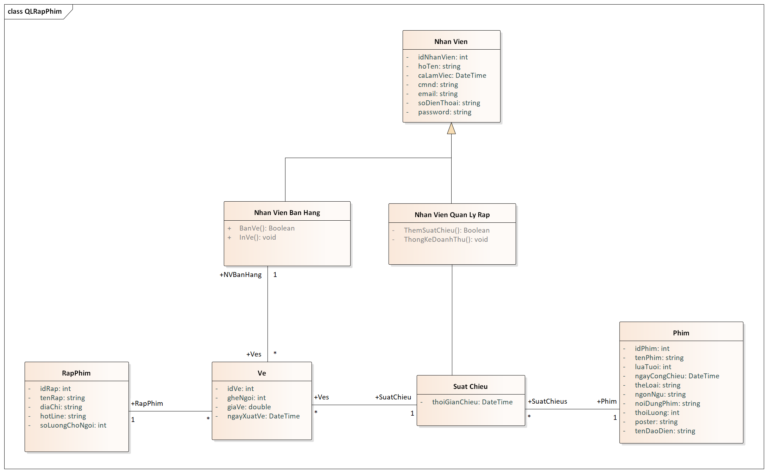

*Hình 3.2.1. Class Diagram*

## Process view

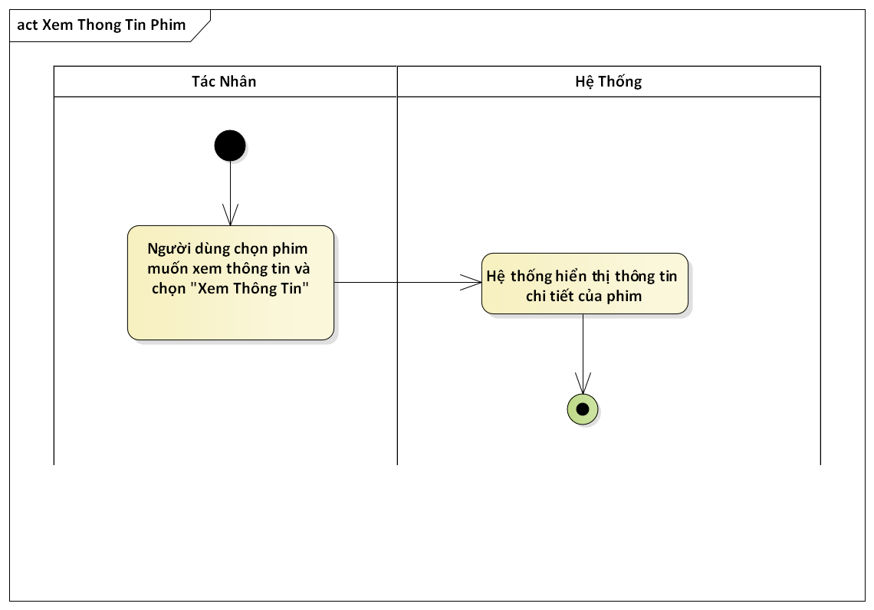

*Hình 3.3.1 Activity Diagram Xem Thông Tin Phim*

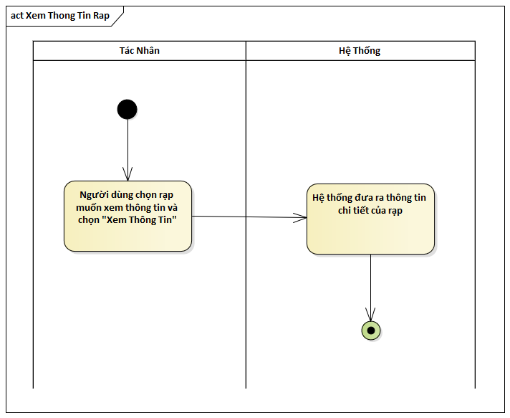

*Hình 3.3.2 Activity Diagram Xem Thông Tin Rạp*

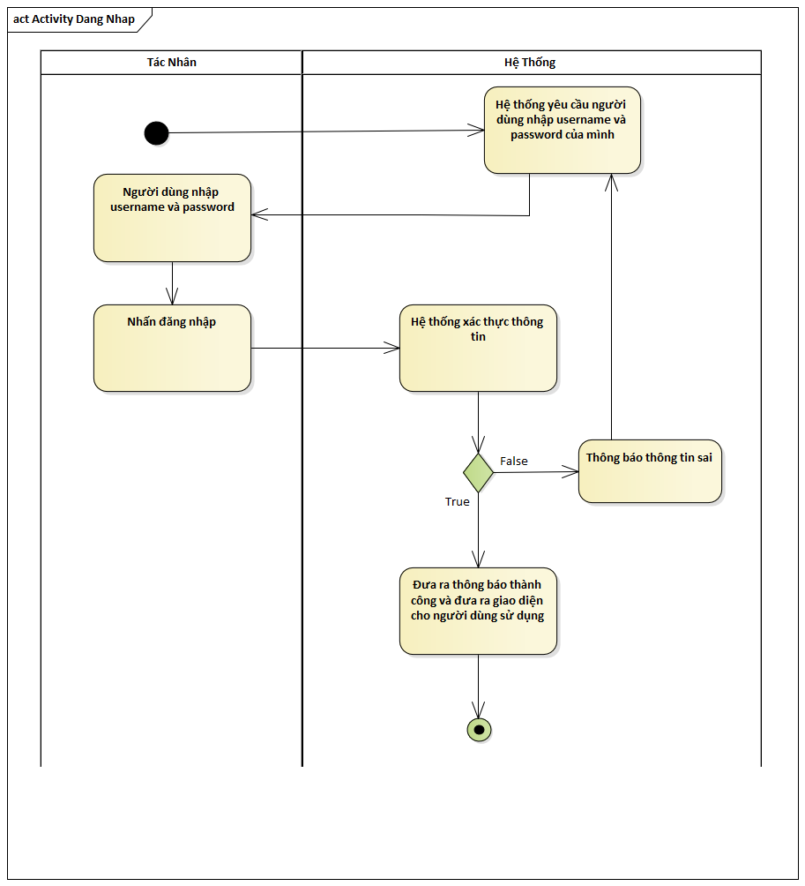

*Hình 3.3.3 Activity Diagram Đăng Nhập*

*Hình 3.3.4 Activity Diagram Đăng Xuất*

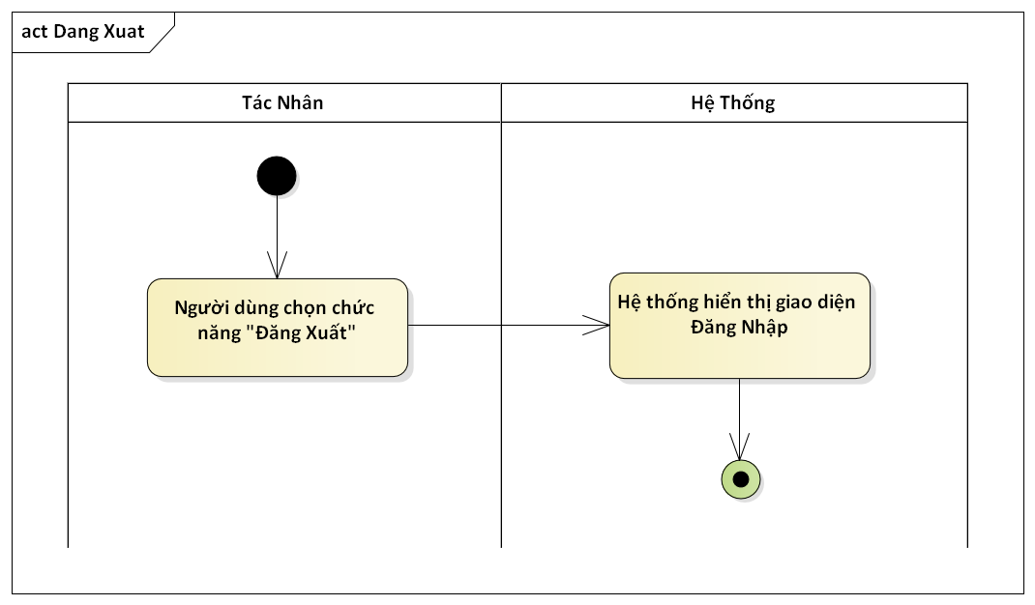

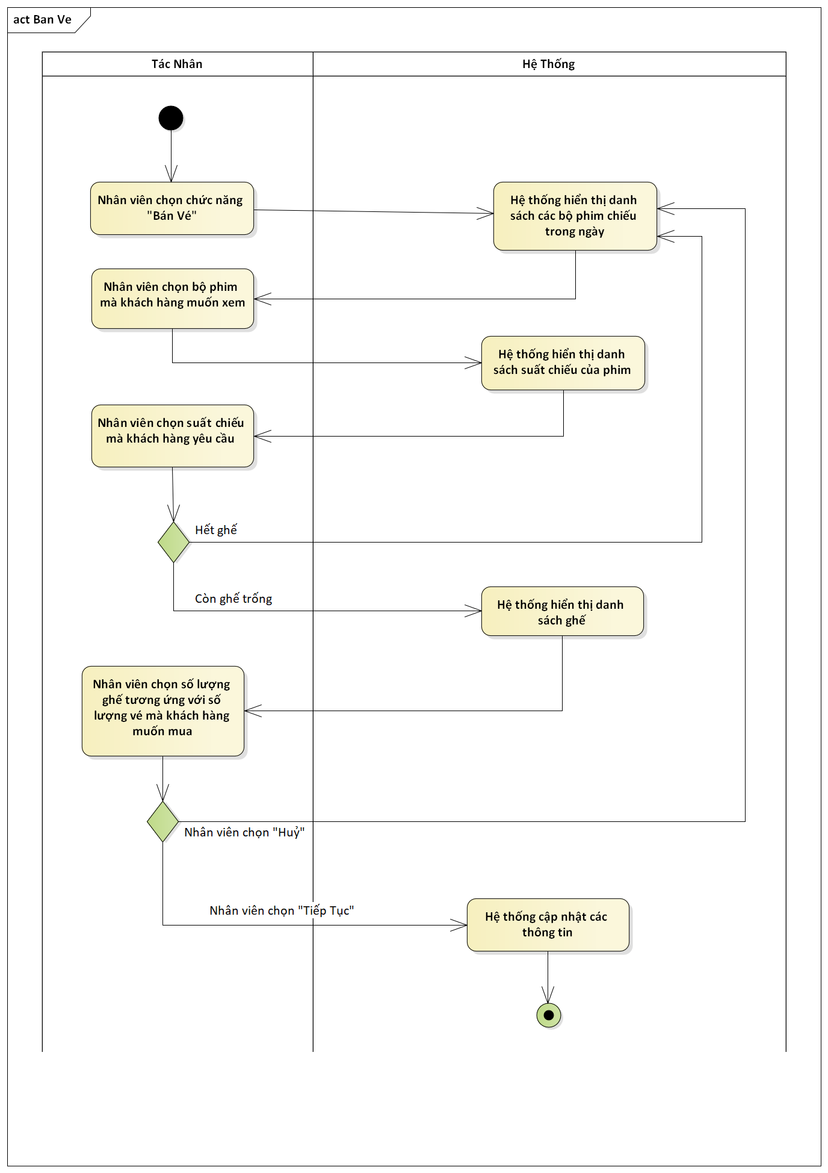

*Hình 3.3.5 Activity Diagram Bán Vé*

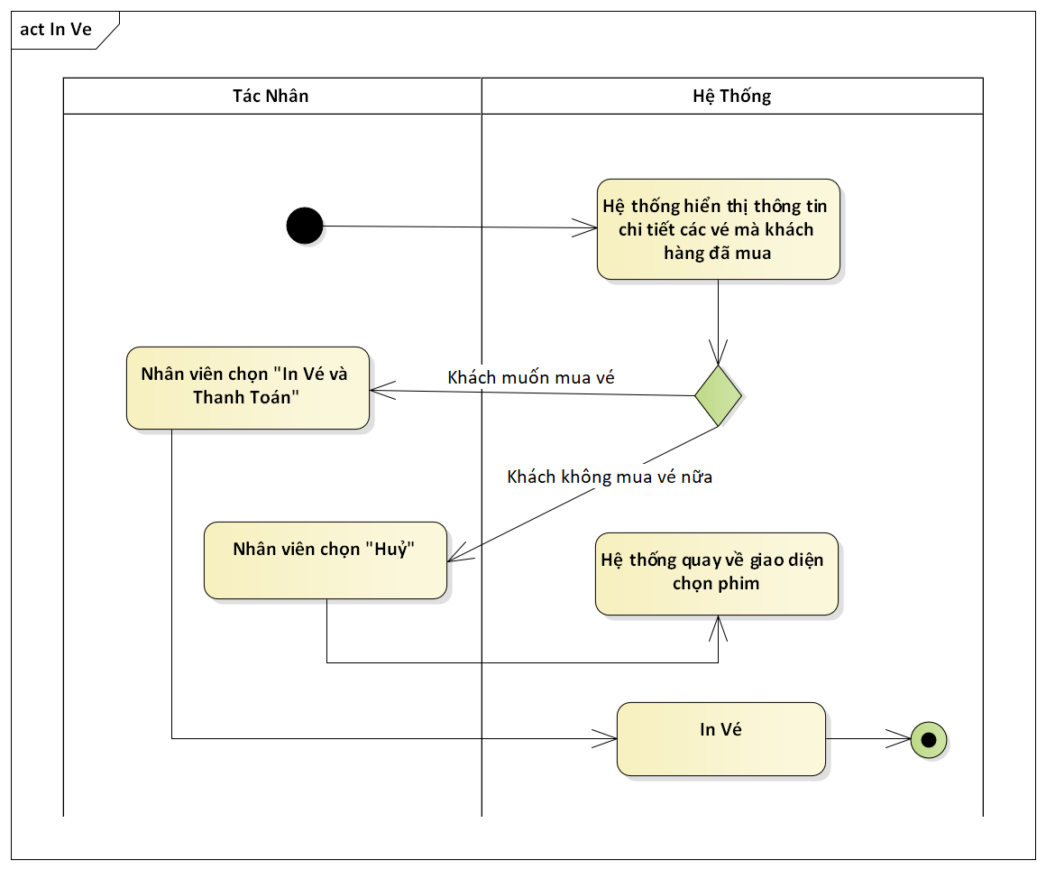

*Hình 3.3.6 Activity Diagram In Vé*

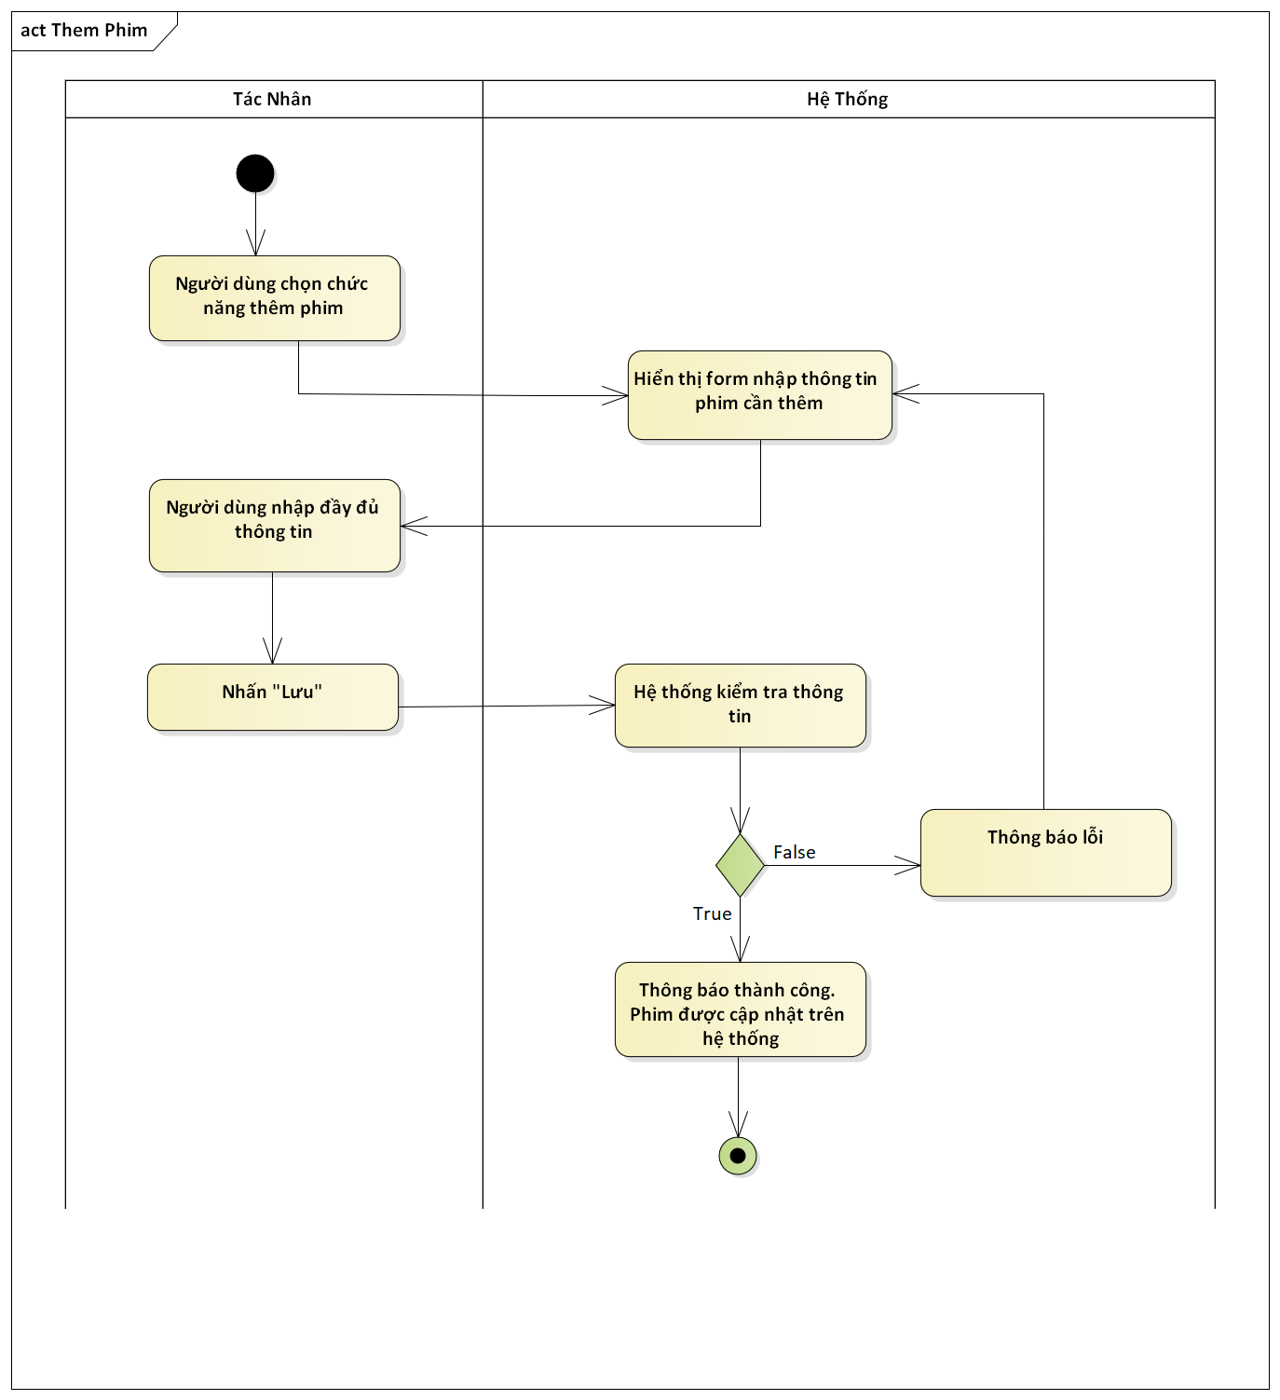

*Hình 3.3.7 Activity Diagram Thêm Phim*

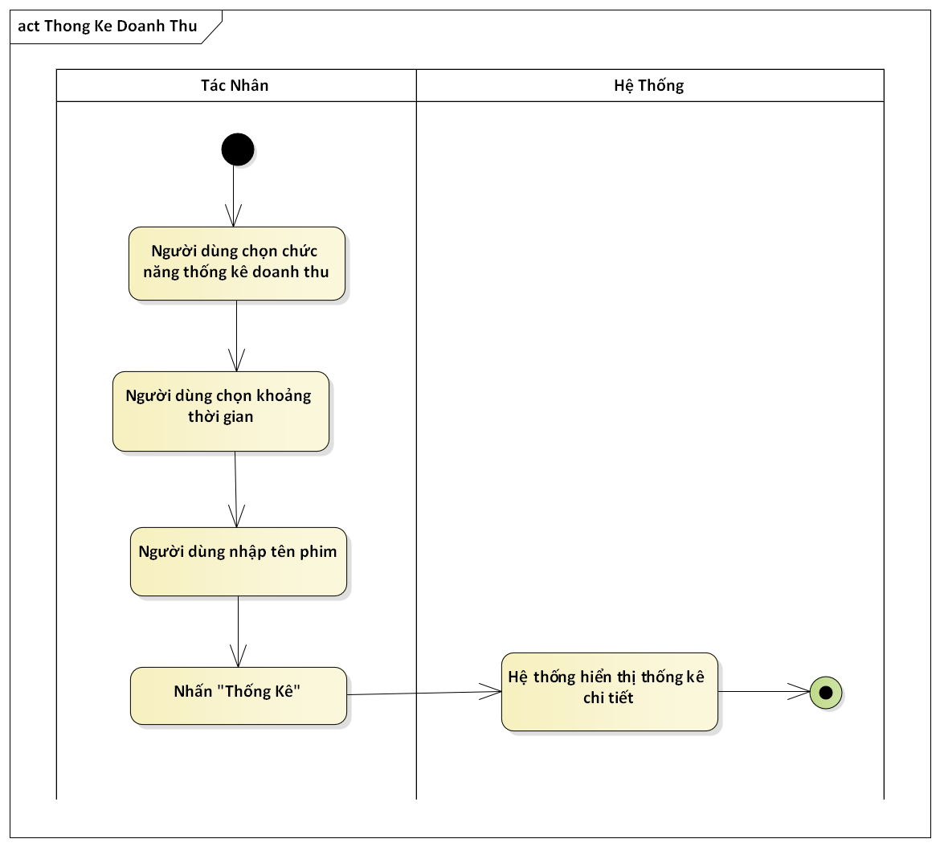

*Hình 3.3.8 Activity Diagram Thống Kê Doanh Thu*

## Implementation view

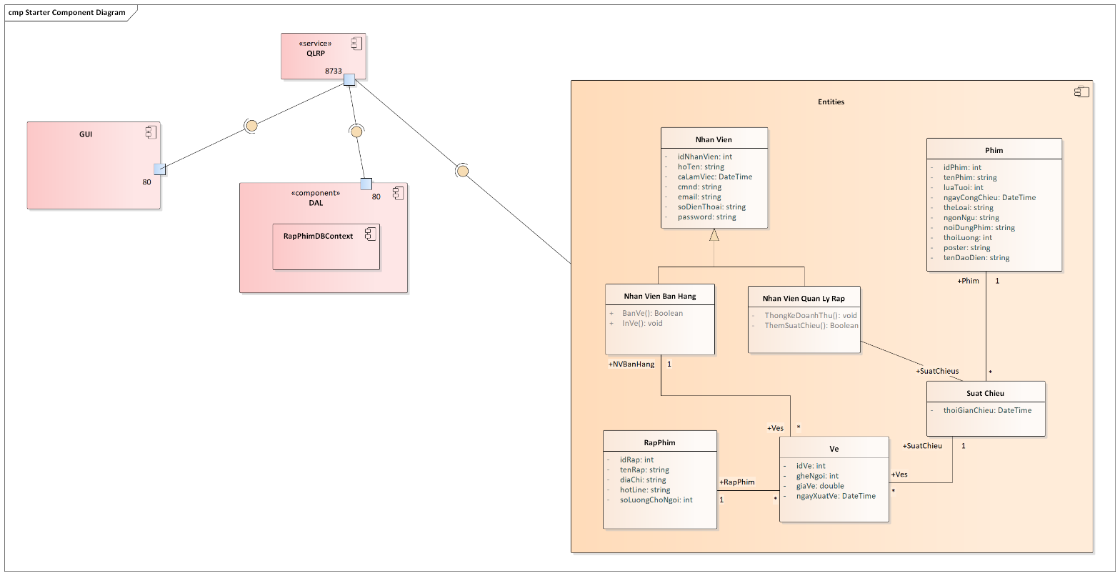

*Hình 3.4.1* Component *Diagram*

## Deployment view

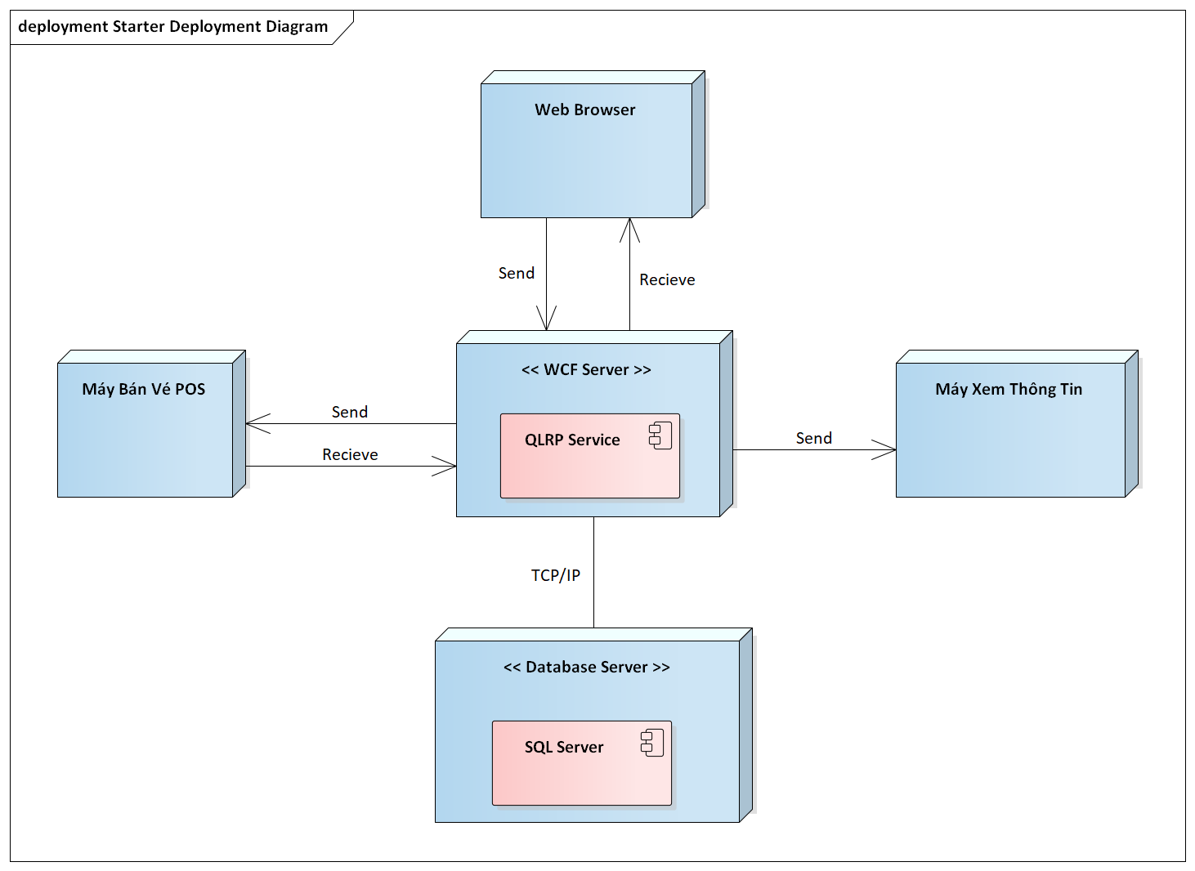

*Hình 3.5.1 Deployment Diagram*

## Data view

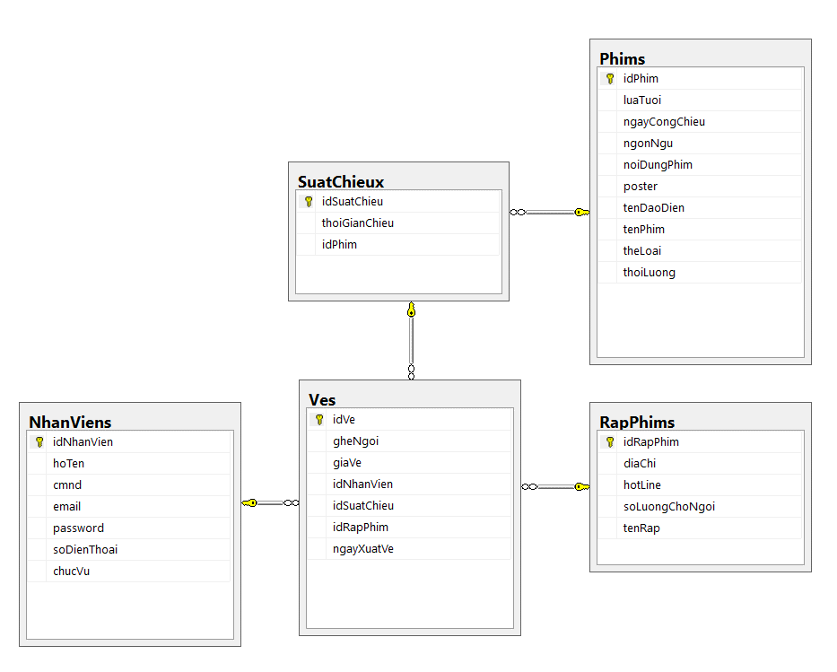

*Hình 3.6.1 Database Diagram*

# **CÁC RỦI RO (RISKS)**